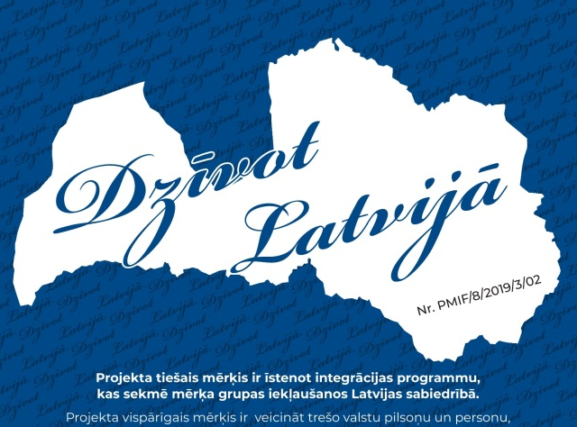

Добрый день!
Помните, Вы изучали латышский язык на курсах Центра развития образования (IAC)?
Этим летом и осенью у нас есть новое бесплатное предложение для граждан третьих стран* и членов их семей:
- принять участие в специально подготовленных занятиях и познакомиться с Латвией – страной, ее жителями, культурой, традициями;
- отправиться на экскурсию в один из краев Латвии и посетить музей, концерт или другое мероприятие;
- укрепить навыки латышского языка в разговорных клубах;
- встретиться с людьми, которые приехали жить в Латвию, и завести друзей;
- получать ответы на свои вопросы, информацию и поддержку от команды IAC и специалистов в различных областях;
Мы организуем дневные и вечерние группы летом и осенью, а также присмотр за детьми во время занятий для родителей с детьми. Очные занятия начнутся после окончания режима чрезвычайного положения.
Подайте заявку, будет познавательно и весело! Заполните анкету http://webanketa.com/forms/68w3gd9p68qk8c1s71h3gdk4/ , и мы свяжемся с Вами по поводу хода мероприятий.
Ответим на Ваши вопросы по телефону 67503730 или эл. почте iac@latnet.lv.
Подробнее о проекте читайте здесь.

Команда IAC

*Гражданином третьих стран является любое лицо, которое не является гражданином стран участниц Европейского Союза, стран Европейской Экономической зоны или Швейцарской Конфедерации.
Проект Центра развития образования «Живу в Латвии» (№. PMIF/8/2019/3/02) осуществляется в рамках планирования 2014–2020 года Европейского Фонда убежища, миграции и интеграции при финансировании Европейского Союза (75%) и из средств Латвийского государственного бюджета (25%).

